Onderzoeksopzet effecten voor de leefomgeving van het omgevingsplan buitengebied
Rijssen-Holten

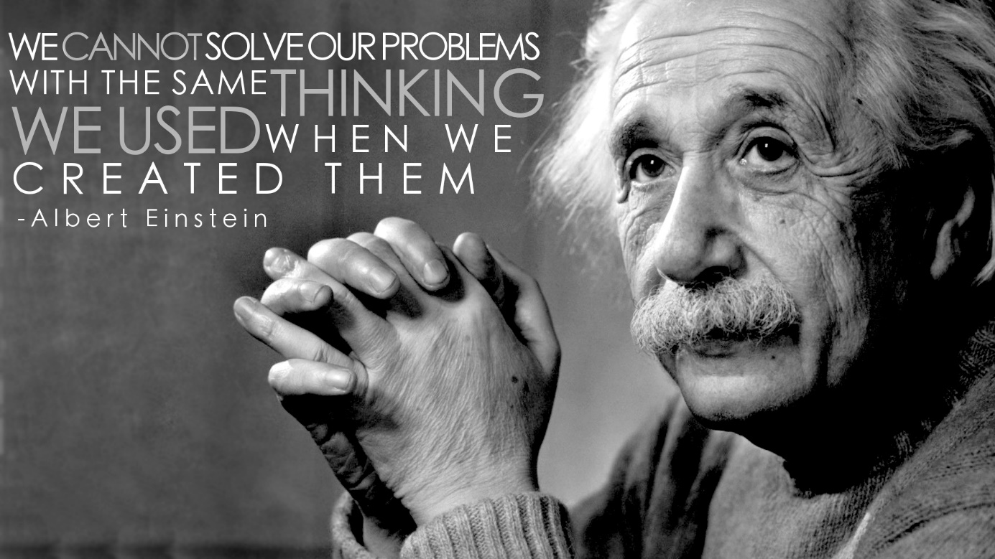

Rijssen, september 2016

Aanleiding
De milieueffectrapportage (m.e.r.) is een hulpmiddel bij het nemen van besluiten. Op deze manier krijgt het milieubelang een volwaardige plaats in de besluitvorming. De m.e.r.-procedure is gekoppeld aan de 'moederprocedure'. Dit is de procedure op grond waarvan de besluitvorming plaatsvindt, in dit geval het bestemmingsplan met verbrede reikwijdte (hierna: omgevingsplan). Dit betreft een pilot onder de Crisis- en herstel wet, waarmee wij als gemeente experimenteren vanuit de gedachtegang van de Omgevingswet. De opzet van het omgevingsplan is vernieuwend doordat traditionele bouwvlakken vervallen en milieunormen en ruimtelijke regels gekoppeld worden. Dit heeft mogelijk ook gevolgen voor de plek en inhoud van de m.e.r.
Pilot planMer
Voor het omgevingsplan is het college van burgemeester en wethouders gestart met de m.e.r.
Er zijn een aantal oriënterende gesprekken gevoerd met een adviesbureau en een secretaris van de commissie voor de milieueffectrapportage. Naar aanleiding van deze gesprekken en het opgestelde voorontwerp omgevingsplan, zijn er in deze notitie een aantal voorlopige onderzoeksvragen opgesteld die in het proces van de m.e.r. onderzocht moeten worden. Dit document heeft een open karakter.
Het is bedoelt om gelijktijdig met het concept omgevingsplan ter inzage te leggen. Een ieder kan vragen aandragen die naar zijn mening onderzocht moeten worden. Met deze vragen wordt richting het ontwerp omgevingsplan een m.e.r. opgesteld.
Het proces van de m.e.r. en de inhoud hoeven niet volgens de bestaande kaders worden opgesteld. De te doorlopen m.e.r. procedure is namelijk een pilot bij de commissie voor de m.e.r. Doordat het omgevingsplan een andere opzet heeft dan een traditioneel bestemmingsplan, is het niet logisch daar onverkort een traditionele m.e.r. voor op te stellen. Het is niet gezegd dat dit niet de uitkomst kan zijn, op voorhand ligt er nog niets vast. Het college wil eerst door middel van inspraak een ieder de mogelijkheid geven onderzoeksvragen aan te dragen. Vervolgens worden deze besproken met de stakeholders, waaronder commissie voor de voor de milieueffectrapportage, provincie en belangenverenigingen en wordt er een vervolgproces afgesproken. De pilot biedt voor gemeente en commissie m.e.r. de mogelijkheid om te experimenten vooruitlopend op de Omgevingswet.
Voorlopige onderzoeksvragen
Agrarisch sector:
- Welk effect heeft autonome ontwikkeling van veehouderij op geur, ammoniak, fijnstof (PM10) en geluid?
- Welk effect heeft het toestaan van 0,5 hectare dierplaatsen bovenop de bestaande oppervlakten aan dierplaatsen?
- Welk effect heeft het toelaten van 0,5 hectare aan bebouwing ten behoeve aan dierplaatsen op het landschap (in het kader van megastallen)?
- Welk effect heeft het omzetten van bestaande extensieve veehouderijen naar intensieve veehouderijen?
- Welke huidige knelpunten zijn er ten aanzien van volksgezondheid?
- Welk effect heeft het toestaan van 0,5 hectare dierplaatsen op de volksgezondheid (het woon- en leefklimaat) als gevolg van geluid en luchtkwaliteit?
- Welke trend zit er in de agrarische sector? En welk effect heeft dit op het landschap?
Niet-agrarische bedrijvigheid:
- Welk effect heeft niet-agrarische bedrijvigheid op het plangebied? Het gaat dan met name om geluid en fijnstof.
Toerisme en recreatie:
- Welk effect hebben de (cumulatieve) ontwikkelingsmogelijkheden in het plan ten aanzien van toerisme en recreatie op het landschap?
Natuur en landschap:
- Hoe waarborgen we de ruimtelijke kwaliteit donkerte in het omgevingsplan? (welk effect heeft het omgevingsplan op de ruimtelijke kwaliteit donkerte in het buitengebied?)
- Welk effect hebben de (cumulatieve) ontwikkelingsmogelijkheden in het plan op de EHS en natura 2000?
- Welk effect heeft op plan / beïnvloedt het plan de landschappelijke en cultuurhistorische waarden?

Methoden:
- Op welke wijze monitoren we emissie in het plangebied?
- Hoe verwerken we de gegevens van de monitoring structureel in het omgevingsplan?
- Op welke wijze brengen we effecten op het gebied in beeld?

Overige vragen:
- Is gemeentelijke reconstructie voor intensieve veehouderijen noodzakelijk danwel wenselijk?
- Hoe stimuleren we lokale duurzame energie? (welke effect heeft het omgevingsplan op het bevorderen van lokale duurzaamheid?)
- Welke onderzoeksplicht ontstaat er door emissie en immissie aan vergunningsplicht te koppelen?

